Документ предоставлен КонсультантПлюс

КОМИТЕТ ГОСУДАРСТВЕННОЙ ОХРАНЫ ОБЪЕКТОВ
КУЛЬТУРНОГО НАСЛЕДИЯ ВОЛГОГРАДСКОЙ ОБЛАСТИ

ПРИКАЗ
от 22 ноября 2022 г. N 604

ОБ УТВЕРЖДЕНИИ ГРАНИЦ И РЕЖИМОВ ИСПОЛЬЗОВАНИЯ ТЕРРИТОРИИ
РЯДА ОБЪЕКТОВ КУЛЬТУРНОГО НАСЛЕДИЯ РЕГИОНАЛЬНОГО ЗНАЧЕНИЯ,
РАСПОЛОЖЕННЫХ НА ТЕРРИТОРИИ ГОРОДИЩЕНСКОГО, ДУБОВСКОГО,
ИЛОВЛИНСКОГО И КАЛАЧЕВСКОГО РАЙОНОВ ВОЛГОГРАДСКОЙ ОБЛАСТИ

В соответствии со статьей 3.1, пунктом 2 статьи 33 Федерального закона от 25 июня 2002 г. N 73-ФЗ "Об объектах культурного наследия (памятниках истории и культуры) народов Российской Федерации", пунктом 8 требований к составлению проектов границ территорий объектов культурного наследия, утвержденных приказом Министерства культуры Российской Федерации от 04 июня 2015 г. N 1745, Положением о комитете государственной охраны объектов культурного наследия Волгоградской области, утвержденным постановлением Администрации Волгоградской области от 19 декабря 2016 г. N 697-п, приказываю:
1. Утвердить границы и режимы использования территории объектов культурного наследия регионального значения:
1.1. "Церковь Михаила Архангела", расположенного по адресу: Волгоградская область, Городищенский район, р.п. Ерзовка, ул. Ленина, д. 13, согласно приложению 1;
1.2. "Церковь Петра и Павла", расположенного по адресу: Волгоградская область, Городищенский район, с. Карповка, ул. 51 Гвардейской дивизии, д. 2, согласно приложению 2;
1.3. "Ансамбль застройки церкви Иоанна Богослова", расположенного по адресу: Волгоградская область, Дубовский район, с. Горная Пролейка, согласно приложению 3;
1.4. "Братская могила советских воинов, погибших в период Сталинградской битвы", расположенного по адресу: Волгоградская область, Калачевский район, Голубинское сельское поселение, на правом берегу р. Дон курган Хорошев, согласно приложению 4;
1.5. "Место, где произошло соединение Юго-Западного и Сталинградского фронтов. Установлен памятник "Соединение фронтов", расположенного по адресу: Волгоградская область, Калачевский район, п. Пятиморск(ий), у шлюза N 13, согласно приложению 5;
1.6. "Могила советского лейтенанта Шелудько Г.П., погибшего в период Сталинградской битвы", расположенного по адресу: Волгоградская область, Калачевский район, г. Калач-на-Дону, ул. Пушкина (пос. Черкасов), согласно приложению 6;
1.7. "Братская могила советских воинов, погибших в период Сталинградской битвы", расположенного по адресу: Волгоградская область, Иловлинский район, х. Желтухино-Ширяевский, ул. Молодежная, 1 у клуба, согласно приложению 7.
2. Настоящий приказ вступает в силу со дня его подписания и подлежит официальному опубликованию.

Председатель комитета
А.Ю.БАЖЕНОВ

Приложение 1
к приказу
комитета государственной
охраны объектов
культурного наследия
Волгоградской области
от 22.11.2022 N 604

Схема границ территории объекта культурного наследия
регионального значения "Церковь Михаила Архангела",
расположенного по адресу: Волгоградская область,
Городищенский район, р.п. Ерзовка, ул. Ленина, д. 13

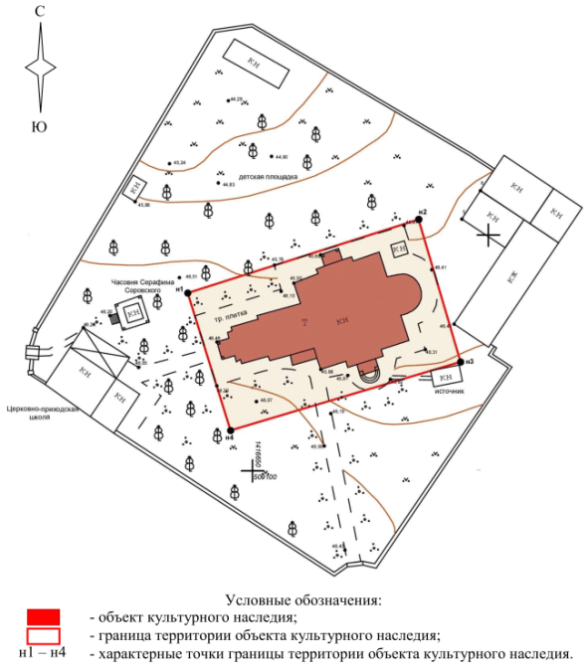

Ситуационный план границ территории объекта культурного
наследия регионального значения "Церковь Михаила Архангела",
расположенного по адресу: Волгоградская область,
Городищенский район, р.п. Ерзовка, ул. Ленина, д. 13

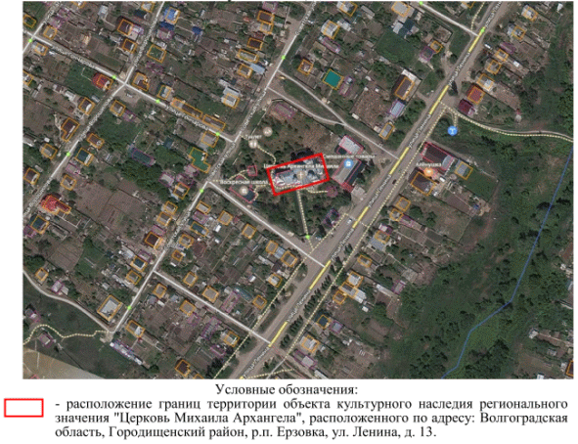

Перечень координат характерных точек границ территории
объекта культурного наследия регионального значения "Церковь
Михаила Архангела", расположенного по адресу: Волгоградская
область, Городищенский район, р.п. Ерзовка,
ул. Ленина, д. 13

Система координат: МСК-34, зона 1

Номер характерной точки | Х | У
н1 | 509138,59 | 1416637,23
н2 | 509153,13 | 1416682,81
н3 | 509122,44 | 1416691,83
н4 | 509108,92 | 1416646,48
н1 | 509138,59 | 1416637,23

Режим использования территории объекта культурного наследия
регионального значения "Церковь Михаила Архангела",
расположенного по адресу: Волгоградская область,
Городищенский район, р.п. Ерзовка, ул. Ленина, д. 13

В границах территории объекта культурного наследия регионального значения "Церковь Михаила Архангела", расположенного по адресу: Волгоградская область, Городищенский район, р.п. Ерзовка, ул. Ленина, д. 13, запрещается строительство объектов капитального строительства и увеличение объемно-пространственных характеристик существующих объектов капитального строительства, а также проектирование и проведение любых землеустроительных, земляных, строительных, мелиоративных, хозяйственных и иных работ, за исключением:
работ по сохранению объекта культурного наследия или его отдельных элементов, сохранению историко-градостроительной или природной среды объекта культурного наследия;
сноса или демонтажа дисгармоничных объектов капитального строительства, которые осуществляются при условии соблюдения мер по обеспечению сохранности объекта культурного наследия;
ремонта и реконструкции инженерных коммуникаций и автомобильных дорог, а также прокладки инженерных коммуникаций, не нарушающих целостность объекта культурного наследия и не создающих угрозы его повреждения, разрушения или уничтожения;
работ по благоустройству территории объекта культурного наследия, которые осуществляются при условии соблюдения мер по обеспечению сохранности объекта культурного наследия;
мероприятий по музеефикации объекта культурного наследия, которые осуществляются при условии соблюдения мер по обеспечению сохранности объекта культурного наследия;
научно-исследовательских и изыскательских работ, в том числе по изучению культурного слоя, не нарушающих целостность объекта культурного наследия и не создающих угрозы его повреждения, разрушения или уничтожения;
устройства прозрачных ограждений, которое осуществляется при условии соблюдения мер по обеспечению сохранности объекта культурного наследия.

Приложение 2
к приказу
комитета государственной
охраны объектов
культурного наследия
Волгоградской области
от 22.11.2022 N 604

Схема границ территории объекта культурного наследия
регионального значения "Церковь Петра и Павла",
расположенного по адресу: Волгоградская область,
Городищенский район, с. Карповка, ул. 51 Гвардейской
дивизии, д. 2

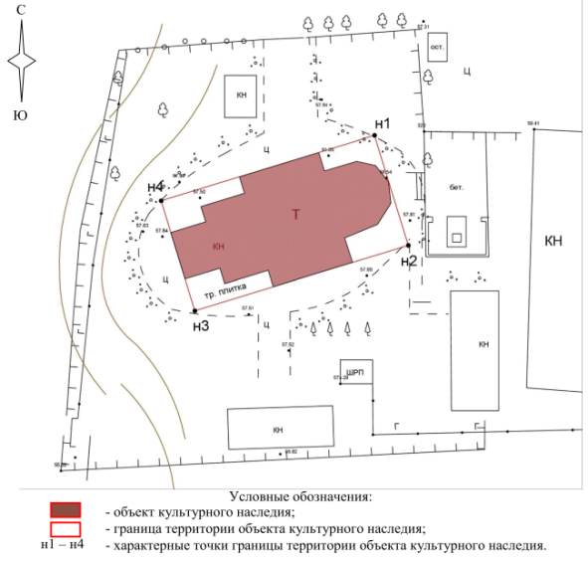

Ситуационный план границ территории объекта культурного
наследия регионального значения "Церковь Петра и Павла",
расположенного по адресу: Волгоградская область,
Городищенский район, с. Карповка, ул. 51 Гвардейской
дивизии, д. 2

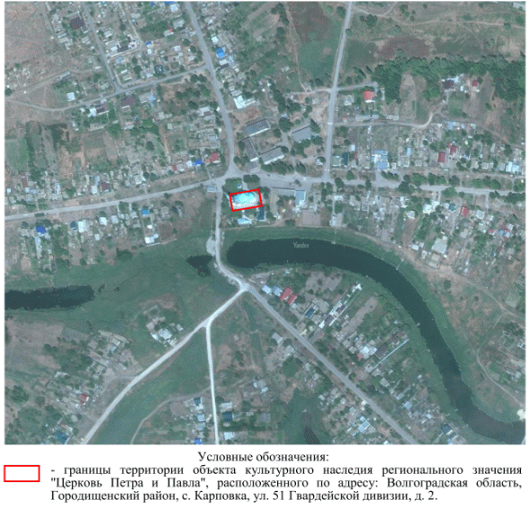

Перечень координат характерных точек границ территории
объекта культурного наследия регионального значения "Церковь
Петра и Павла", расположенного по адресу: Волгоградская
область, Городищенский район, с. Карповка,
ул. 51 Гвардейской дивизии, д. 2

Система координат: МСК-34, зона 1

Номер характерной точки | Х | У
н1 | 482524,72 | 1368360,46
н2 | 482506,55 | 1368366,03
н3 | 482495,76 | 1368330,81
н4 | 482513,93 | 1368325,25
н1 | 482524,72 | 1368360,46

Режим использования территории объекта культурного наследия
регионального значения "Церковь Петра и Павла",
расположенного по адресу: Волгоградская область,
Городищенский район, с. Карповка, ул. 51 Гвардейской
дивизии, д. 2

В границах территории объекта культурного наследия регионального значения "Церковь Петра и Павла", расположенного по адресу: Волгоградская область, Городищенский район, с. Карповка, ул. 51 Гвардейской дивизии, д. 2, запрещается строительство объектов капитального строительства, а также проведение земляных, строительных, мелиоративных и иных работ, за исключением:
работ по сохранению объекта культурного наследия или его отдельных элементов, сохранению историко-градостроительной или природной среды объекта культурного наследия;
работ по благоустройству территории объекта культурного наследия, которые осуществляются при условии соблюдения мер по обеспечению сохранности объекта культурного наследия;
мероприятий по музеефикации объекта культурного наследия, которые осуществляются при условии соблюдения мер по обеспечению сохранности объекта культурного наследия;
устройства ограждений с несплошным (визуально проницаемым) заполнением, которое осуществляется при условии соблюдения мер по обеспечению сохранности объекта культурного наследия;
научно-исследовательских и изыскательских работ, в том числе по изучению культурного слоя;
размещения наружной рекламы, содержащей исключительно информацию о проводимых на объектах культурного наследия и их территориях театрально-зрелищных, культурно-просветительских и воспитательно-патриотических мероприятий, или исключительно информацию об указанных мероприятиях и одновременное упоминание об определенном лице как о спонсоре данного мероприятия при условии, если такому упоминанию отведено не более десяти процентов рекламной площади (пространства).

Приложение 3
к приказу
комитета государственной
охраны объектов
культурного наследия
Волгоградской области
от 22.11.2022 N 604

Схема границ территории объекта культурного наследия
регионального значения "Ансамбль застройки церкви Иоанна
Богослова", расположенного по адресу: Волгоградская область,
Дубовский район, с. Горная Пролейка

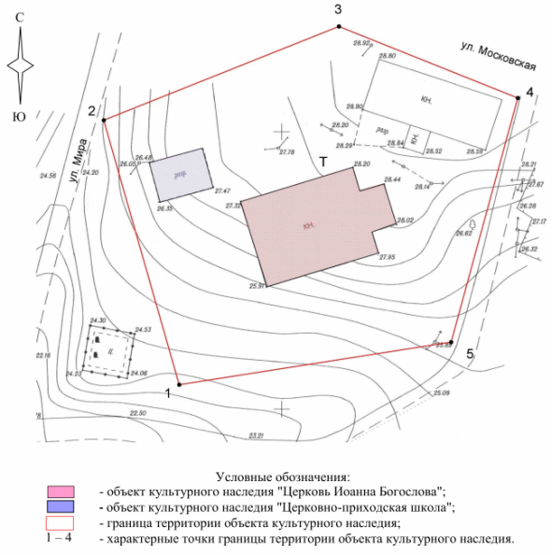

Ситуационный план границ территории объекта культурного
наследия регионального значения "Ансамбль застройки церкви
Иоанна Богослова", расположенного по адресу: Волгоградская
область, Дубовский район, с. Горная Пролейка

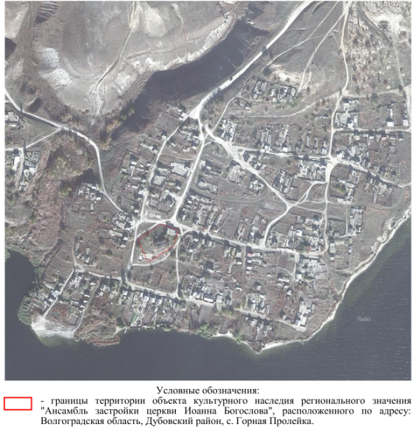

Перечень координат характерных точек границ территории
объекта культурного наследия регионального значения
"Ансамбль застройки церкви Иоанна Богослова", расположенного
по адресу: Волгоградская область, Дубовский район,
с. Горная Пролейка

Система координат: МСК-34, зона 2

Номер характерной точки | Х | У
н1 | 556964,07 | 2222716,92
н2 | 557012,16 | 2222703,22
н3 | 557029,22 | 2222745,94
н4 | 557016,20 | 2222778,43
н5 | 556971,82 | 2222766,32
н1 | 556964,07 | 2222716,92

Режим использования территории объекта культурного наследия
регионального значения "Ансамбль застройки церкви Иоанна
Богослова", расположенного по адресу: Волгоградская область,
Дубовский район, с. Горная Пролейка

В границах территории объекта культурного наследия регионального значения "Ансамбль застройки церкви Иоанна Богослова", расположенного по адресу: Волгоградская область, Дубовский район, с. Горная Пролейка, запрещается строительство объектов капитального строительства, а также проведение земляных, строительных, мелиоративных и иных работ, за исключением:
работ по сохранению объекта культурного наследия или его отдельных элементов, сохранению историко-градостроительной или природной среды объекта культурного наследия;
работ по благоустройству территории объекта культурного наследия, которые осуществляются при условии соблюдения мер по обеспечению сохранности объекта культурного наследия;
мероприятий по музеефикации объекта культурного наследия, которые осуществляются при условии соблюдения мер по обеспечению сохранности объекта культурного наследия;
устройства ограждений с несплошным (визуально проницаемым) заполнением, которое осуществляется при условии соблюдения мер по обеспечению сохранности объекта культурного наследия;
научно-исследовательских и изыскательских работ, в том числе по изучению культурного слоя;
размещения наружной рекламы, содержащей исключительно информацию о проводимых на объектах культурного наследия и их территориях театрально-зрелищных, культурно-просветительских и воспитательно-патриотических мероприятий, или исключительно информацию об указанных мероприятиях и одновременное упоминание об определенном лице как о спонсоре данного мероприятия при условии, если такому упоминанию отведено не более десяти процентов рекламной площади (пространства).

Приложение 4
к приказу
комитета государственной
охраны объектов
культурного наследия
Волгоградской области
от 22.11.2022 N 604

Схема границ территории объекта культурного наследия
регионального значения "Братская могила советских воинов,
погибших в период Сталинградской битвы", расположенного
по адресу: Волгоградская область, Калачевский район,
Голубинское сельское поселение, на правом берегу р. Дон
курган Хорошев

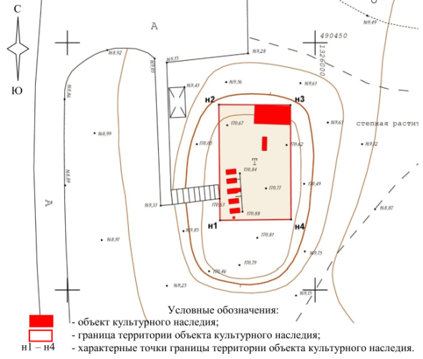

Ситуационный план границ территории объекта культурного
наследия регионального значения "Братская могила советских
воинов, погибших в период Сталинградской битвы",
расположенного по адресу: Волгоградская область, Калачевский
район, Голубинское сельское поселение, на правом берегу
р. Дон курган Хорошев

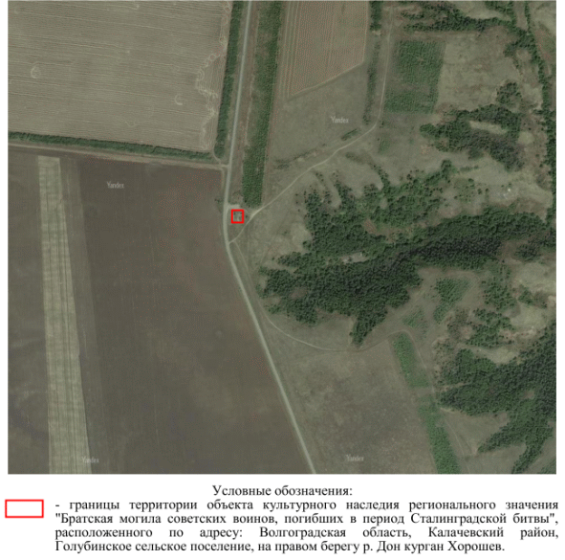

Перечень координат характерных точек границ территории
объекта культурного наследия регионального значения
"Братская могила советских воинов, погибших в период
Сталинградской битвы", расположенного по адресу:
Волгоградская область, Калачевский район, Голубинское
сельское поселение, на правом берегу р. Дон курган Хорошев

Система координат: МСК-34, зона 1

Номер характерной точки | Х | У
н1 | 490413,99 | 1325980,79
н2 | 490437,45 | 1325980,57
н3 | 490437,37 | 1325995,02
н4 | 490414,16 | 1325995,16
н1 | 490413,99 | 1325980,79

Режим использования территории объекта культурного наследия
регионального значения "Братская могила советских воинов,
погибших в период Сталинградской битвы", расположенного
по адресу: Волгоградская область, Калачевский район,
Голубинское сельское поселение, на правом берегу р. Дон
курган Хорошев

В границах территории объекта культурного наследия регионального значения "Братская могила советских воинов, погибших в период Сталинградской битвы", расположенного по адресу: Волгоградская область, Калачевский район, Голубинское сельское поселение, на правом берегу р. Дон курган Хорошев, запрещается строительство объектов капитального строительства и увеличение объемно-пространственных характеристик, существующих объектов капитального строительства, а также проведение земляных, строительных, мелиоративных и иных работ, за исключением:
работ по сохранению объекта культурного наследия или его отдельных элементов, сохранению историко-градостроительной или природной среды объекта культурного наследия;
работ по благоустройству территории объекта культурного наследия, которые осуществляются при условии соблюдения мер по обеспечению сохранности объекта культурного наследия;
мероприятий по музеефикации объекта культурного наследия, которые осуществляются при условии соблюдения мер по обеспечению сохранности объекта культурного наследия;
устройства прозрачных ограждений, которое осуществляется при условии соблюдения мер по обеспечению сохранности объекта культурного наследия;
научно-исследовательских и изыскательских работ, в том числе по изучению культурного слоя.

Приложение 5
к приказу
комитета государственной
охраны объектов
культурного наследия
Волгоградской области
от 22.11.2022 N 604

Схема границ территории объекта культурного наследия
регионального значения "Место, где произошло соединение
Юго-Западного и Сталинградского фронтов. Установлен памятник
"Соединение фронтов", расположенного по адресу:
Волгоградская область, Калачевский район,
п. Пятиморск(ий), у шлюза N 13

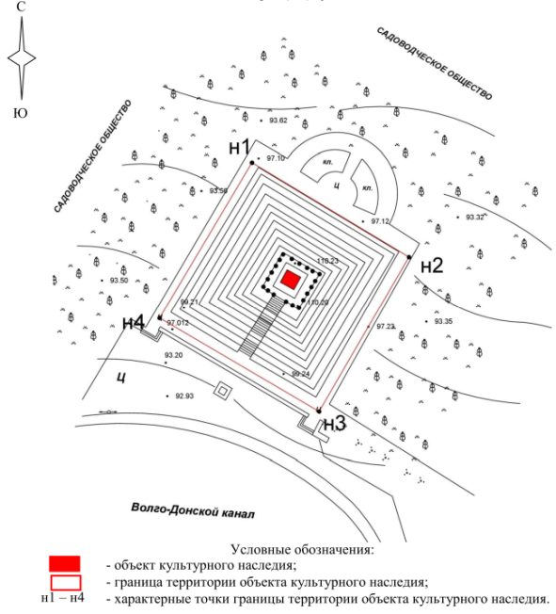

Ситуационный план границ территории объекта культурного
наследия регионального значения "Место, где произошло
соединение Юго-Западного и Сталинградского фронтов.
Установлен памятник "Соединение фронтов", расположенного
по адресу: Волгоградская область, Калачевский район,
п. Пятиморск(ий), у шлюза N 13

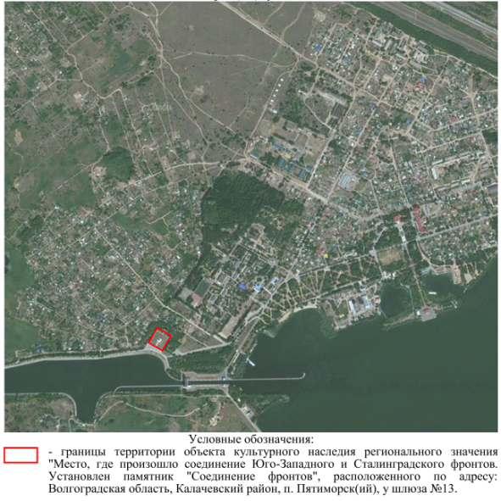

Перечень координат характерных точек границ территории
объекта культурного наследия регионального значения "Место,
где произошло соединение Юго-Западного и Сталинградского
фронтов. Установлен памятник "Соединение фронтов",
расположенного по адресу: Волгоградская область, Калачевский
район, п. Пятиморск(ий), у шлюза N 13

Система координат: МСК-34, зона 1

Номер характерной точки | Х | У
н1 | 475185,00 | 1340353,15
н2 | 475152,20 | 1340407,87
н3 | 475098,41 | 1340376,56
н4 | 475130,94 | 1340320,93
н1 | 475185,00 | 1340353,15

Режим использования территории объекта культурного наследия
регионального значения "Место, где произошло соединение
Юго-Западного и Сталинградского фронтов. Установлен памятник
"Соединение фронтов", расположенного по адресу:
Волгоградская область, Калачевский район, п. Пятиморск(ий),
у шлюза N 13

В границах территории объекта культурного наследия регионального значения "Место, где произошло соединение Юго-Западного и Сталинградского фронтов. Установлен памятник "Соединение фронтов", расположенного по адресу: Волгоградская область, Калачевский район, п. Пятиморск(ий), у шлюза N 13, запрещается строительство объектов капитального строительства, а также проведение земляных, строительных, мелиоративных и иных работ, за исключением работ по сохранению объекта культурного наследия или его отдельных элементов, сохранению историко-градостроительной или природной среды объекта культурного наследия;
работ по благоустройству территории объекта культурного наследия, которые осуществляются при условии соблюдения мер по обеспечению сохранности объекта культурного наследия;
мероприятий по музеефикации объекта культурного наследия, которые осуществляются при условии соблюдения мер по обеспечению сохранности объекта культурного наследия;
устройства ограждений с несплошным (визуально проницаемым) заполнением, которые осуществляются при условии соблюдения мер по обеспечению сохранности объекта культурного наследия;
научно-исследовательских и изыскательских работ, в том числе по изучению культурного слоя;
размещения наружной рекламы, содержащей исключительно информацию о проводимых на объектах культурного наследия и их территориях театрально-зрелищных, культурно-просветительских и воспитательно-патриотических мероприятий, или исключительно информацию об указанных мероприятиях и одновременное упоминание об определенном лице как о спонсоре данного мероприятия при условии, если такому упоминанию отведено не более десяти процентов рекламной площади (пространства).

Приложение 6
к приказу
комитета государственной
охраны объектов
культурного наследия
Волгоградской области
от 22.11.2022 N 604

Схема границ территории объекта культурного наследия
регионального значения "Могила советского лейтенанта
Шелудько Г.П., погибшего в период Сталинградской битвы",
расположенного по адресу: Волгоградская область, Калачевский
район, г. Калач-на-Дону, ул. Пушкина (пос. Черкасов)

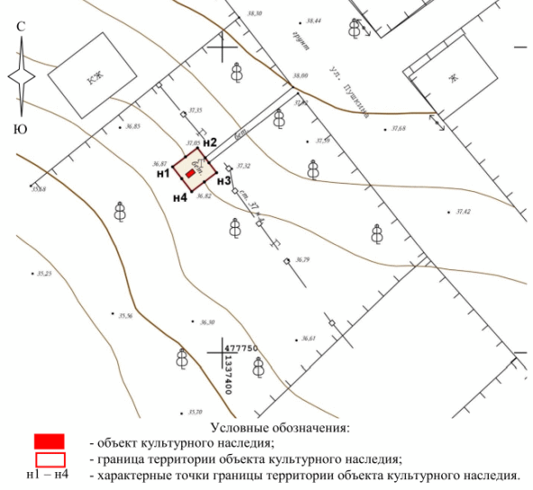

Ситуационный план границ территории объекта культурного
наследия регионального значения "Могила советского
лейтенанта Шелудько Г.П., погибшего в период Сталинградской
битвы", расположенного по адресу: Волгоградская область,
Калачевский район, г. Калач-на-Дону, ул. Пушкина
(пос. Черкасов)

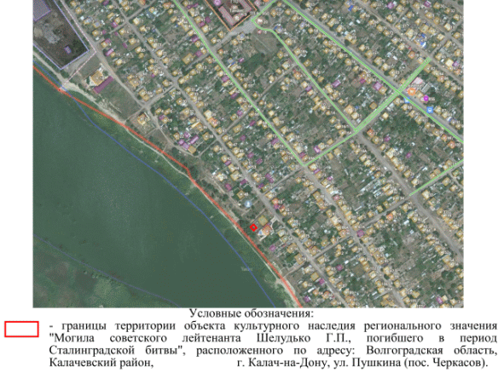

Перечень координат характерных точек границ территории
объекта культурного наследия регионального значения "Могила
советского лейтенанта Шелудько Г.П., погибшего в период
Сталинградской битвы", расположенного по адресу:
Волгоградская область, Калачевский район, г. Калач-на-Дону,
ул. Пушкина (пос. Черкасов)

Система координат: МСК-34, зона 1

Номер характерной точки | Х | У
н1 | 477780,43 | 1337391,89
н2 | 477783,53 | 1337395,94
н3 | 477779,48 | 1337399,04
н4 | 477776,38 | 1337394,99
н1 | 477780,43 | 1337391,89

Режим использования территории объекта культурного наследия
регионального значения "Могила советского лейтенанта
Шелудько Г.П., погибшего в период Сталинградской битвы",
расположенного по адресу: Волгоградская область, Калачевский
район, г. Калач-на-Дону, ул. Пушкина (пос. Черкасов)

В границах территории объекта культурного наследия регионального значения "Могила советского лейтенанта Шелудько Г.П., погибшего в период Сталинградской битвы", расположенного по адресу: Волгоградская область, Калачевский район, г. Калач-на-Дону, ул. Пушкина (пос. Черкасов), запрещается строительство объектов капитального строительства и увеличение объемно-пространственных характеристик существующих объектов капитального строительства, а также проектирование и проведение любых землеустроительных, земляных, строительных, мелиоративных, хозяйственных и иных работ, за исключением:
работ по сохранению объекта культурного наследия или его отдельных элементов, сохранению историко-градостроительной или природной среды объекта культурного наследия;
сноса или демонтажа дисгармоничных объектов капитального строительства, которые осуществляются при условии соблюдения мер по обеспечению сохранности объекта культурного наследия;
ремонта и реконструкции инженерных коммуникаций и автомобильных дорог, а также прокладки инженерных коммуникаций, не нарушающих целостность объекта культурного наследия и не создающих угрозы его повреждения, разрушения или уничтожения;
работ по благоустройству территории объекта культурного наследия, которые осуществляются при условии соблюдения мер по обеспечению сохранности объекта культурного наследия;
мероприятий по музеефикации объекта культурного наследия, которые осуществляются при условии соблюдения мер по обеспечению сохранности объекта культурного наследия;
научно-исследовательских и изыскательских работ, в том числе по изучению культурного слоя, не нарушающих целостность объекта культурного наследия и не создающих угрозы его повреждения, разрушения или уничтожения;
устройства прозрачных ограждений, которое осуществляется при условии соблюдения мер по обеспечению сохранности объекта культурного наследия.

Приложение 7
к приказу
комитета государственной
охраны объектов
культурного наследия
Волгоградской области
от 22.11.2022 N 604

Схема границ территории объекта культурного наследия
регионального значения "Братская могила советских воинов,
погибших в период Сталинградской битвы", расположенного
по адресу: Волгоградская область, Иловлинский район, х.
Желтухино-Ширяевский, ул. Молодежная, 1 у клуба

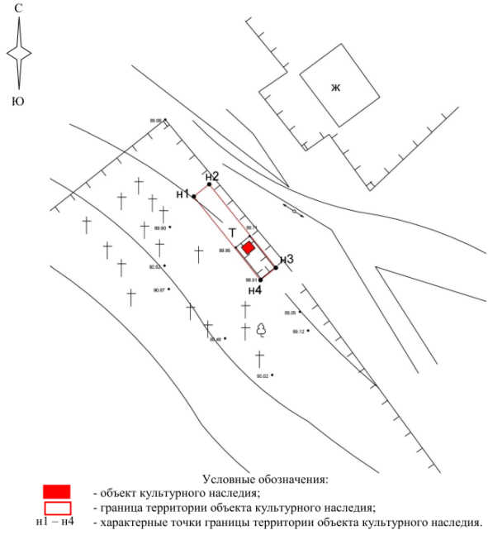

Ситуационный план границ территории объекта культурного
наследия регионального значения "Братская могила советских
воинов, погибших в период Сталинградской битвы",
расположенного по адресу: Волгоградская область,
Иловлинский район, х. Желтухино-Ширяевский,
ул. Молодежная, 1 у клуба <1>

--------------------------------
<1> Адрес объекта культурного наследия указан в соответствии со сведениями из Единого государственного реестра объектов культурного наследия (памятников истории и культуры) народов Российской Федерации.
Фактическое местоположение объекта культурного наследия: Волгоградская область, Иловлинский район, Ширяевское сельское поселение, х. Ширяевский, ул. Молодежная, 10 (хуторское гражданское кладбище).

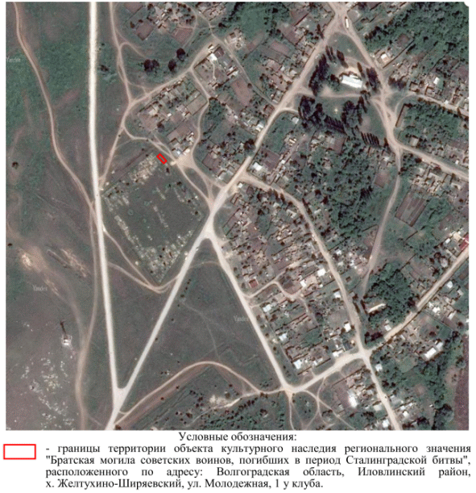

Перечень координат характерных точек границ территории
объекта культурного наследия регионального значения
"Братская могила советских воинов, погибших в период
Сталинградской битвы", расположенного по адресу:
Волгоградская область, Иловлинский район,
х. Желтухино-Ширяевский, ул. Молодежная, 1 у клуба

Система координат: МСК-34, зона 1

Номер характерной точки | Х | У
н1 | 580124,52 | 1370253,15
н2 | 580126,70 | 1370255,89
н3 | 580111,85 | 1370267,74
н4 | 580109,67 | 1370265,00
н1 | 580124,52 | 1370253,15

Режим использования территории объекта культурного наследия
регионального значения "Братская могила советских воинов,
погибших в период Сталинградской битвы", расположенного
по адресу: Волгоградская область, Иловлинский район,
х. Желтухино-Ширяевский, ул. Молодежная, 1 у клуба

В границах территории объекта культурного наследия регионального значения "Братская могила советских воинов, погибших в период Сталинградской битвы", расположенного по адресу: Волгоградская область, Иловлинский район, х. Желтухино-Ширяевский, ул. Молодежная, 1 у клуба, запрещается строительство объектов капитального строительства, а также проведение земляных, строительных, мелиоративных и иных работ, за исключением:
работ по сохранению объекта культурного наследия или его отдельных элементов, сохранению историко-градостроительной или природной среды объекта культурного наследия;
работ по благоустройству территории объекта культурного наследия, которые осуществляются при условии соблюдения мер по обеспечению сохранности объекта культурного наследия;
мероприятий по музеефикации объекта культурного наследия, которые осуществляются при условии соблюдения мер по обеспечению сохранности объекта культурного наследия;
устройства ограждений с несплошным (визуально проницаемым) заполнением, которое осуществляется при условии соблюдения мер по обеспечению сохранности объекта культурного наследия;
научно-исследовательских и изыскательских работ, в том числе по изучению культурного слоя;
размещения наружной рекламы, содержащей исключительно информацию о проводимых на объектах культурного наследия и их территориях театрально-зрелищных, культурно-просветительских и воспитательно-патриотических мероприятий, или исключительно информацию об указанных мероприятиях и одновременное упоминание об определенном лице как о спонсоре данного мероприятия при условии, если такому упоминанию отведено не более десяти процентов рекламной площади (пространства).

